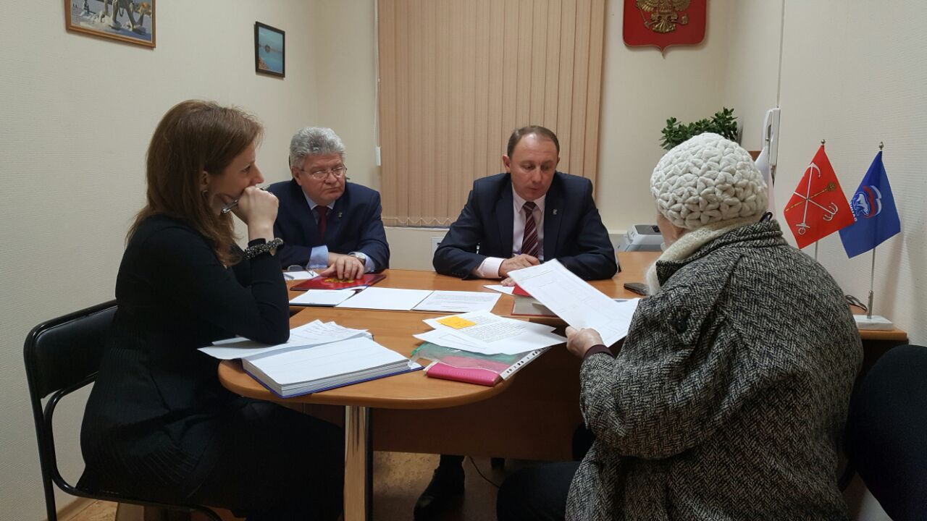

Пресс-релиз:
Запись на прием к депутату Законодательного Собрания
В декабре месяце прием будет вестись по следующим адресам:
Курортный район:
14 декабря
МО Песочное, ул. Советская, д. 6
(в здании местной администрации);
08 декабря
МО Зеленогорск, ул. Исполкомская¸ д.5 (с 15:00 до 17:00)
(в здании местной администрации);
07, 14 декабря
МО Сестрорецк, Приморское шоссе, д. 280, лит.А (с 15:00 до 17:00).
Запись по телефону: 318-81-79

Кронштадтский район:
11 декабря
Прием будет вестись адресу: г. Кронштадт, ул.Гусева, д.1.
Запись на прием ведет Дамаскин Деонис Зиновьевич по телефонам: 435-36-99,
+7-968-190-84-09.

Приморский район:
11 декабря
- МО Юнтолово, ул. Шаврова, д. 5, корп. 1;
12 декабря
- МО Лисий Нос, поселок Лисий Нос, ул. Холмистая, д. 3/5;
19 декабря
- МО Лахта-Ольгино, поселок Ольгино, Советская ул., д. 2.
Запись на прием ведет ГоловиновЕвгений Валерьевич по телефону: +7 968 190-82-87.
А также по телефону: 318-81-79

Выборгский район:
19 декабря
- Метро Парнас (ЖК «Северная Долина»), ул. Михаила Дудина д.23, корп. 1. (в помещении штаба Управляющей организации ООО «Эксплуатация ГлавСтрой - СПб», кабинет №17, модульные блоки у дома 23, к.1 по ул.Михаила Дудина);
Запись на прием ведет Гайшун Александр Николаевич по телефону: +7-968-190-82-26

Напомним, что в Законодательном собрании округ №10 представляют:
Ваймер Александр Александрович
В Законодательном собрании ведет работу в составе бюджетно-финансового комитета, комиссии по образованию, культуре и науке, комиссии по вопросам физической культуры и спорта,редакционной комиссии
Ходосок Александр Владимирович
Заместитель председателя комиссии по городскому хозяйству, градостроительству и имущественным вопросам, член постоянной комиссии по промышленности, экономике и предпринимательству и профильной комиссии по туристской индустрии Законодательного Собрания Санкт-Петербурга.

